МИНИСТЕРСТВО НАУКИ И ВЫСШЕГО ОБРАЗОВАНИЯ РОССИЙСКОЙ ФЕДЕРАЦИИ
Военно-инженерный колледж Новосибирского государственного университета

ОТЧЁТ
по лабораторной работе № 5
ПМ.01 Разработка модулей программного обеспечения для компьютерных систем
Тема: «Разработка базы данных и приложения для ООО «ВелосипедДрайв» (модули 1 и 2)»

Выполнил: студент группы 2307г2 Ханов Л. Е.
Проверил: Макаров М. С.

Новосибирск, 2026

1 Цель работы
Выполнить модули 1 и 2 задания демонстрационного экзамена (вариант 2, шифр В2_КОД 09.02.07-2-2026-ПУ): разработать базу данных на MS SQL Server по описанию предметной области, подготовить и импортировать исходные данные, получить ER-диаграмму, подключить базу к приложению, реализовать авторизацию, разграничение интерфейсов по ролям и вывод списка товаров по руководству по стилю.

2 Анализ предметной области и подготовка данных
ООО «ВелосипедДрайв» продаёт велосипеды. В системе четыре вида пользователей: гость (только просмотр товаров), авторизованный клиент (просмотр товаров), менеджер (просмотр товаров с поиском, сортировкой и фильтрацией, просмотр заказов) и администратор (то же плюс добавление, редактирование и удаление товаров и заказов). Для импорта предоставлены четыре файла Excel и набор изображений.
Таблица 1 – Файлы для импорта и их содержимое
Файл | Содержимое | Записей
Tovar.xlsx | Товары: артикул, наименование, единица, цена, поставщик, производитель, категория, скидка, остаток, описание, фото | 10
user_import.xlsx | Пользователи: роль, ФИО, логин, пароль | 10
Заказ_import.xlsx | Заказы: номер, состав, даты, пункт выдачи, клиент, код получения, статус | 10
Пункты выдачи_import.xlsx | Адреса пунктов выдачи | 35
1.JPG … 9.JPG, picture.png, icon.* | Фото товаров, заглушка, логотип и иконка приложения | 9 + 3

Перед загрузкой данные были проанализированы. Найденные проблемы и способ их устранения приведены в таблице 2.
Таблица 2 – Проблемы исходных данных и их исправление
Проблема | Где | Решение
В файлах много пустых строк после данных | все файлы | Пустые строки пропущены при чтении
Несуществующая дата 30.02.2023, записанная текстом | заказ № 7 | Приведена к последнему дню месяца: 28.02.2023
Лишние пробелы и переводы строк в значениях («Новый », «\nAero», описание, начинающееся с перевода строки) | статусы, производители, описания | Значения очищены (trim, замена пробельных последовательностей одним пробелом)
Неразрывный пробел и разное написание «г.Лесной» / «г. Лесной», «ул.Клубная» без запятой | пункты выдачи | Адреса приведены к единому виду «г. Лесной, …»
Состав заказа записан одной строкой «артикул, количество, артикул, количество» | заказы | Разобран на отдельные записи таблицы OrderItem
Адрес пункта выдачи в заказе задан номером строки файла пунктов | заказы | Номер стал внешним ключом на PickupPoint
Клиент в заказе указан по ФИО | заказы | Заменён внешним ключом на таблицу User
У товара J532V5 нет фото | товары | В БД хранится NULL, в приложении показывается picture.png
В списке пользователей первый администратор – чужое ФИО | user_import.xlsx | ФИО учётной записи 94d5ous@gmail.com заменено на ФИО студента, в заказах ссылка идёт на тот же идентификатор
Артикулы содержат кириллические буквы (А112Т4) | товары, заказы | Написание сохранено как в источнике, ссылки на товары в заказах совпадают

3 Проектирование базы данных
База данных BikeDrive приведена к третьей нормальной форме: повторяющиеся текстовые значения (роль, единица измерения, поставщик, производитель, категория, статус заказа) вынесены в справочники, состав заказа вынесен в отдельную таблицу, неключевые атрибуты зависят только от первичного ключа своей таблицы. Ссылочная целостность обеспечена внешними ключами, на числовые поля наложены ограничения CHECK (цена и остаток не отрицательны, скидка от 0 до 100, дата выдачи не раньше даты заказа). Имена таблиц и столбцов единообразны: имя сущности в единственном числе, первичный ключ называется <Сущность>Id (у товара ключом служит артикул).
Таблица 3 – Таблицы базы данных
Таблица | Назначение | Основные поля
Role | Роли пользователей | RoleId, RoleName
User | Пользователи | UserId, RoleId (FK), FullName, Login, Password
Unit | Единицы измерения | UnitId, UnitName
Supplier | Поставщики | SupplierId, SupplierName
Manufacturer | Производители | ManufacturerId, ManufacturerName
Category | Категории товаров | CategoryId, CategoryName
Product | Товары | Article, ProductName, UnitId, Price, SupplierId, ManufacturerId, CategoryId, Discount, Stock, Description, Photo
PickupPoint | Пункты выдачи | PickupPointId, Address
OrderStatus | Статусы заказов | StatusId, StatusName
Order | Заказы | OrderId, OrderDate, DeliveryDate, PickupPointId, UserId, ReceiveCode, StatusId
OrderItem | Состав заказа | OrderId, Article (составной ключ), Quantity

Скрипт создания базы и загрузки данных сохранён в файле Database/BikeDrive.sql. Он пересоздаёт базу, создаёт таблицы, ограничения и вставляет очищенные данные. После выполнения скрипта в таблицах оказалось: товаров – 10, пользователей – 10, заказов – 10, позиций заказов – 20, пунктов выдачи – 35, справочник ролей – 3, статусов – 2.
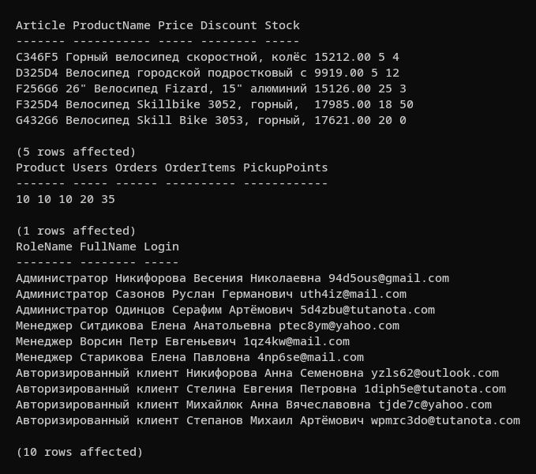
Рисунок 1 – Результат выполнения скрипта БД: проверочные запросы (вывод sqlcmd)
ER-диаграмма (таблицы, атрибуты, ключи и связи) выполнена в формате PDF и приложена отдельным файлом Docs/ER-диаграмма_BikeDrive.pdf.
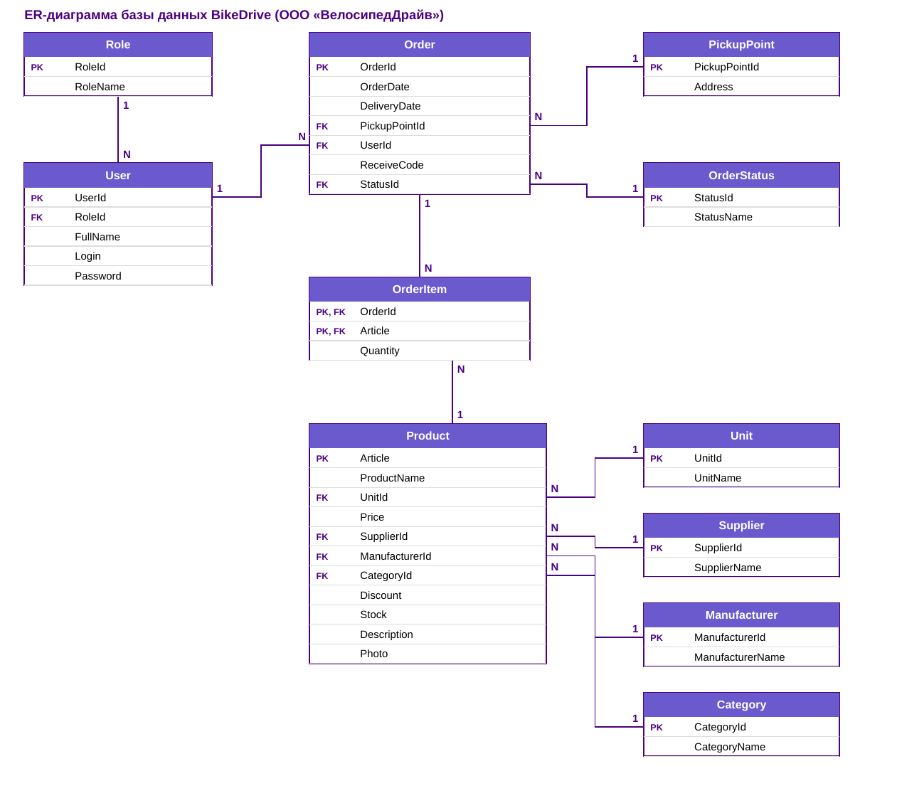
Рисунок 2 – ER-диаграмма базы данных

4 Алгоритм работы приложения
Алгоритм оформлен в виде блок-схемы по ГОСТ 19.701-90 в файле Docs/Блок-схема_алгоритма.pdf. Лист 1 описывает вход в систему (вход по логину и паролю, вход гостем, обработка ошибок), лист 2 – вывод списка товаров, оформление строк и отличия интерфейса менеджера и администратора.

5 Разработка приложения
Приложение написано на C# (.NET 8, WPF), доступ к данным – Entity Framework Core с провайдером SQL Server. Строка подключения хранится в файле appsettings.json рядом с исполняемым файлом. Идентификаторы названы в стиле CamelCase, в строке не более одной команды.

5.1 Соответствие руководству по стилю
- Шрифт Arial во всех окнах; основной фон белый, дополнительный #6A5ACD (шапка окон, рамки), акцентный #4B0082 (кнопка «Войти», кнопка «Выйти»).
- Каждое окно имеет заголовок, соответствующий назначению: «Вход в систему», «Список товаров».
- Иконка приложения (icon.ico) задана для приложения и окон, логотип компании отображается без искажений на форме входа и в шапке списка товаров.
- Строка товара со скидкой больше 15% имеет фон #483D8B; при нулевом остатке строка серая (при совпадении условий приоритет у серого цвета, так как товара нет в наличии).

5.2 Авторизация и роли
При запуске открывается окно входа. Пользователь вводит логин и пароль из таблицы User либо нажимает «Войти как гость». Пустые поля и неверная пара логин/пароль обрабатываются сообщениями с заголовком и пиктограммой (предупреждение, ошибка); при недоступности сервера выводится сообщение об ошибке подключения. После входа открывается окно «Список товаров», в правом верхнем углу показываются ФИО и роль (для гостя – «Гость»), кнопка «Выйти» возвращает на окно входа.
Таблица 4 – Интерфейсы ролей
Роль | Список товаров | Поиск, сортировка, фильтр
Гость | да | нет
Авторизированный клиент | да | нет
Менеджер | да | да
Администратор | да | да

Для менеджера и администратора доступны поиск по всем текстовым полям товара (несколько слов – по совпадению каждого), сортировка по остатку, цене и скидке и фильтр по размеру скидки (0–11,99%, 12–18,99%, 19% и более, «Все диапазоны»). Добавление, редактирование и удаление товаров, а также работа с заказами относятся к следующим модулям и в данной работе не реализуются, так как задание допускает поэтапное наполнение функциональности.
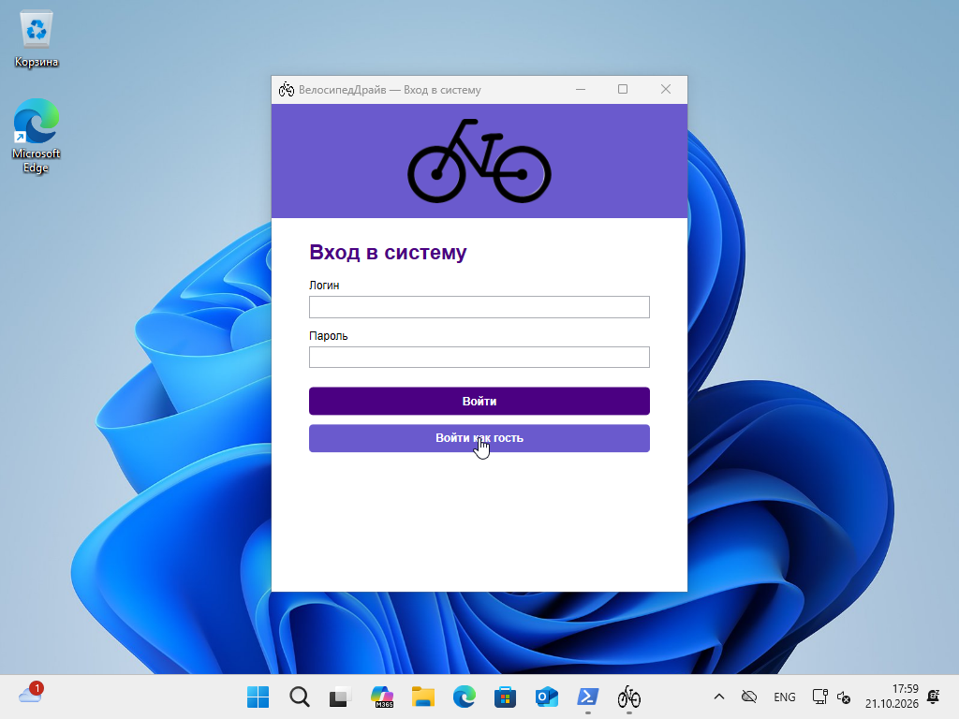
Рисунок 3 – Окно входа в систему
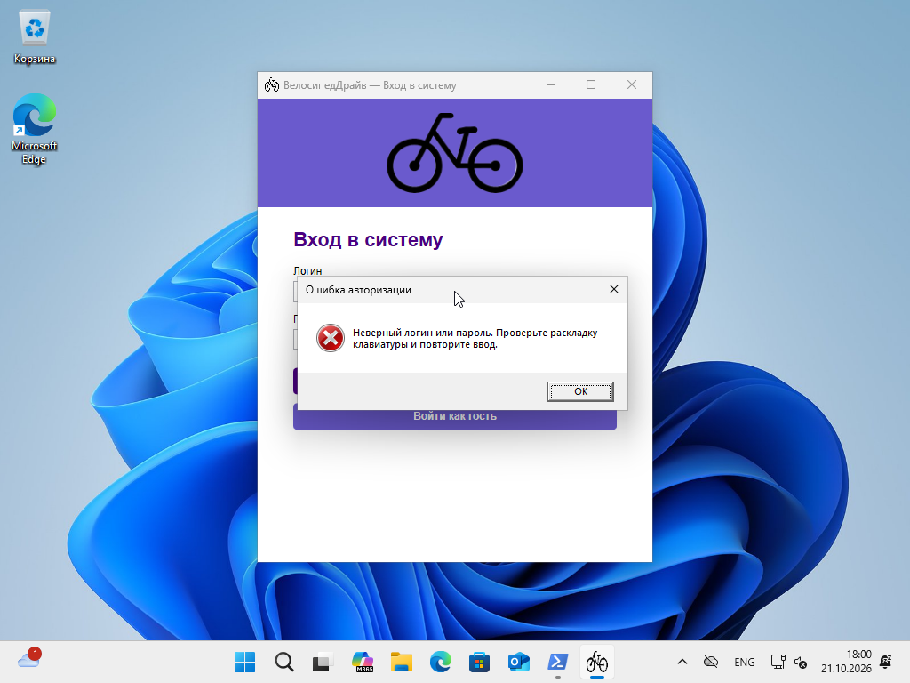
Рисунок 4 – Ошибка авторизации при неверных данных

5.3 Список товаров
Для каждого товара выводятся фото (при отсутствии файла – заглушка picture.png из ресурсов), наименование, категория, описание, производитель, поставщик, цена, единица измерения, количество на складе и действующая скидка. Если скидка есть, основная цена зачёркнута красным цветом, рядом показана итоговая цена чёрным. Цены выведены на белой плашке, чтобы цвета оставались читаемыми на любом фоне строки.
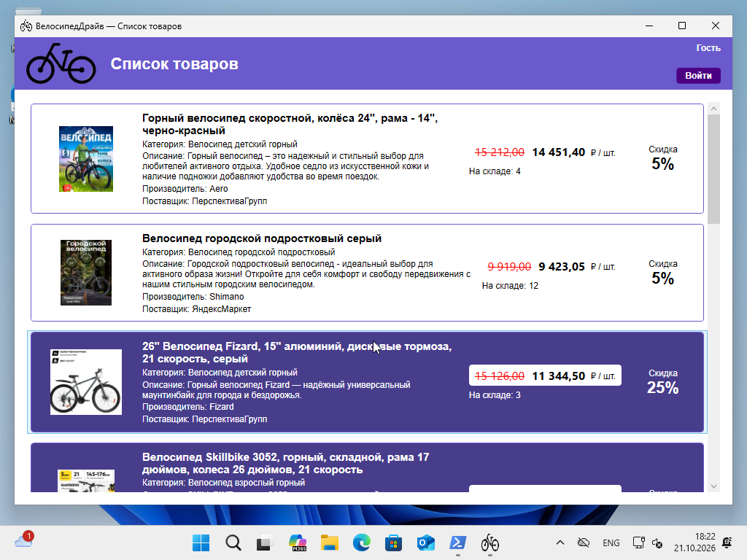
Рисунок 5 – Список товаров в роли гостя
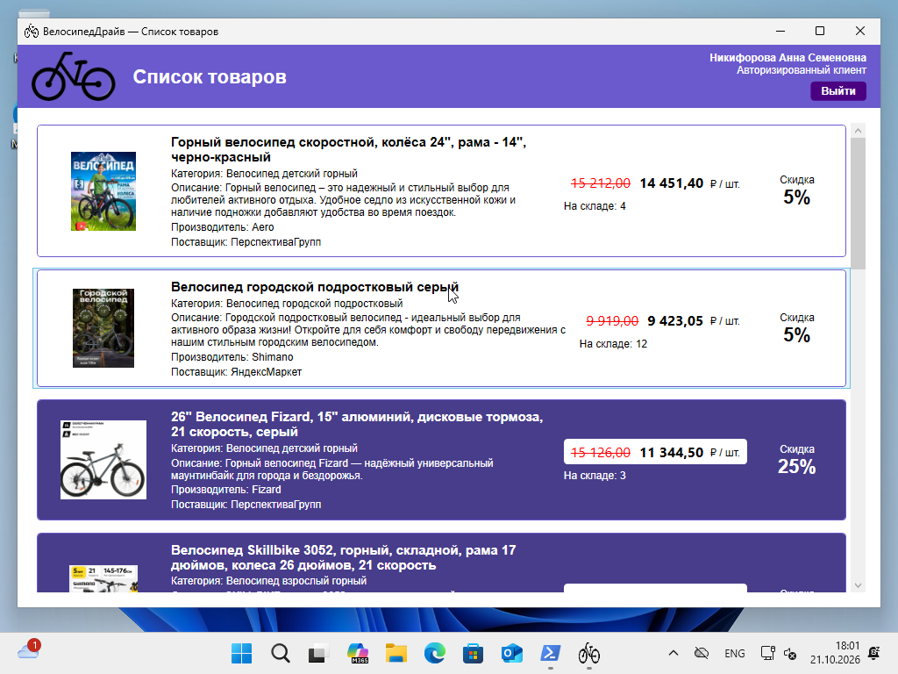
Рисунок 6 – Список товаров в роли авторизированного клиента
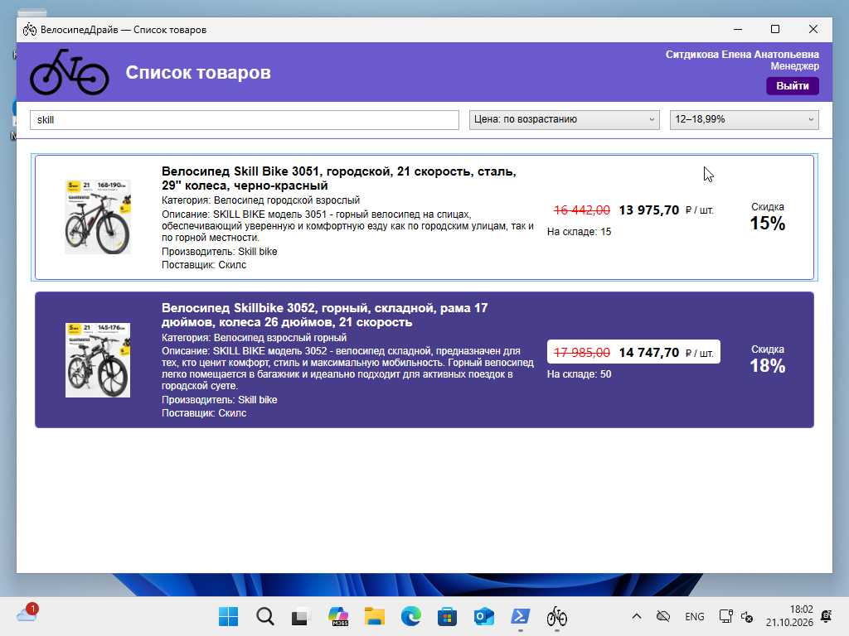
Рисунок 7 – Список товаров в роли менеджера: поиск «skill», сортировка по цене, фильтр 12–18,99%
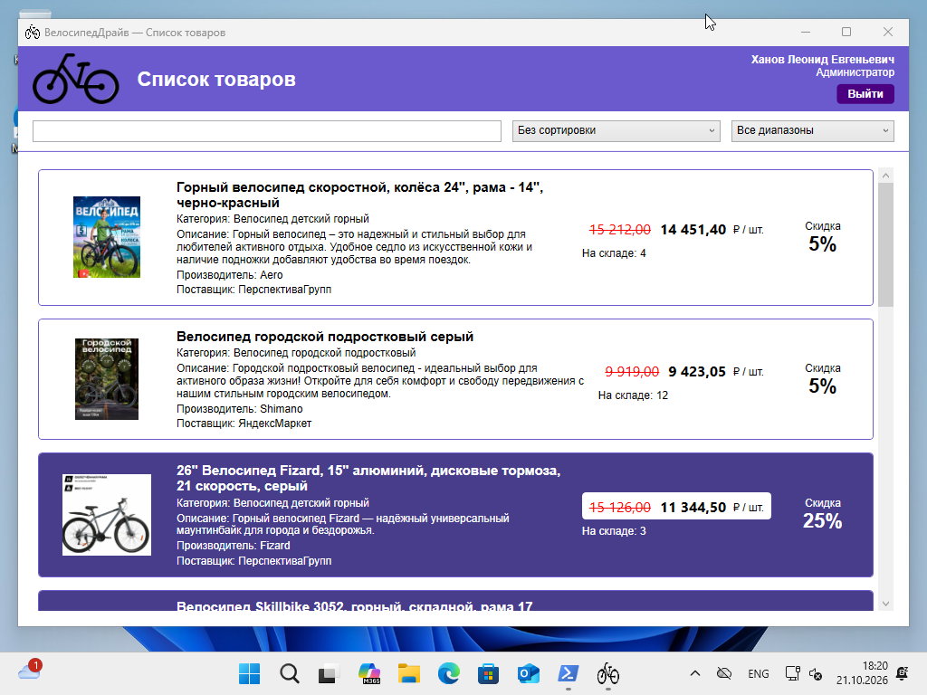
Рисунок 8 – Список товаров в роли администратора
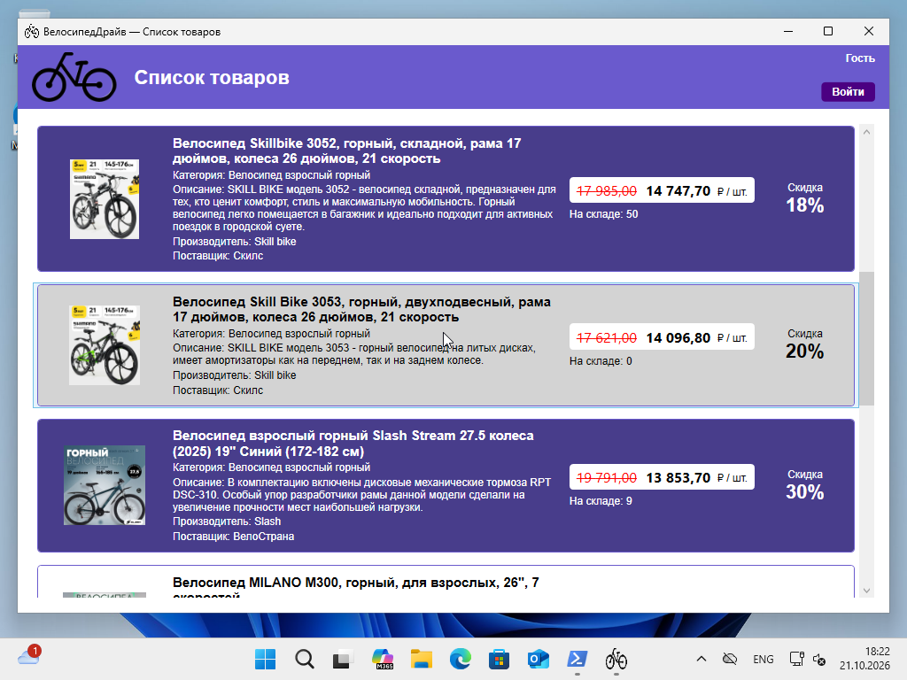
Рисунок 9 – Серая строка у товара, которого нет на складе, и фон #483D8B при скидке больше 15%
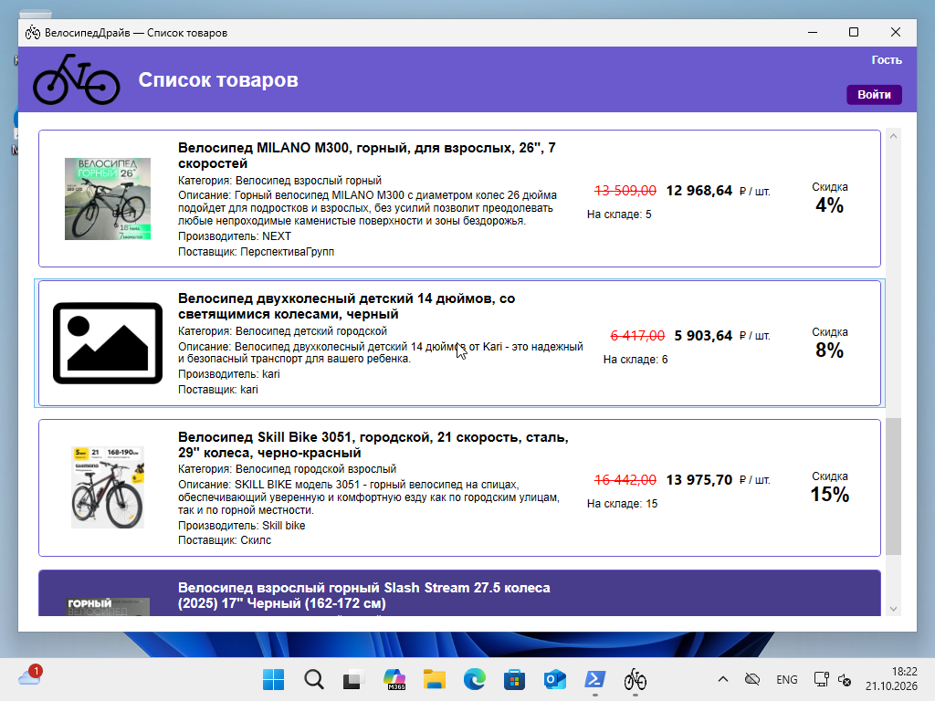
Рисунок 10 – Заглушка picture.png у товара без фото; скидка ровно 15% – белый фон

6 Отладка
Приложение запущено на чистой Windows 11 с .NET 8 и SQL Server, развёрнутым из скрипта Database/BikeDrive.sql. Проверено: вход под администратором, менеджером и клиентом (данные из таблицы User), вход гостем, сообщение об ошибке при неверной паре логин/пароль, возврат на окно входа по кнопке «Выйти», вывод всех 10 товаров с фото и заглушкой, цвета строк по скидке и остатку, зачёркнутая цена, поиск по нескольким словам, сортировка и фильтр по скидке в совместной работе. Аварийных завершений не обнаружено. В ходе отладки исправлены расхождения модели и базы (ключ справочника статусов, внешний ключ позиции заказа на товар), цвет зачёркнутой цены (был чёрным вместо красного) и размер окна списка.
Таблица 5 – Тестовые учётные записи
Роль | Логин | Пароль
Администратор | 94d5ous@gmail.com | uzWC67
Менеджер | ptec8ym@yahoo.com | LdNyos
Авторизированный клиент | yzls62@outlook.com | JlFRCZ

7 Вывод
В ходе работы по описанию предметной области спроектирована база данных в третьей нормальной форме, очищены и импортированы исходные данные, получена ER-диаграмма, составлена блок-схема алгоритма, разработано приложение с авторизацией, интерфейсами четырёх ролей и списком товаров, оформленным по руководству по стилю. Исходный код, скрипт базы данных, исполняемые файлы и документы загружены в репозиторий системы контроля версий.

